
CORPO DE BOMBEIROS MILITAR DO PARÁ
Pag 1/2

MEMORIAL DE ISOLAMENTO DE RISCO


1. IDENTIFICAÇÃO DA EDIFICAÇÃO.

 | 1.1 | Protocolo de Serviço:
 | 1.2 | Razão Social: |  |  |  |  |  |  |  |  |  |  |  |  |  |  | CNPJ:
 | 1.3 | Nome Fantasia:
 | 1.4 | Atividade comercial:
 | 1.5 | Endereço: |  |  |  |  |  |  |  |  |  |  | Bairro: |  |  |  |  |  |  |  |  | Nº:
 | 1.5 | Complemento: |  |  |  |  |  |  |  |  |  |  | Município:
 | 1.6 | E-mail: |  |  |  |  |  |  |  |  |  |  | Fone: |  |  |  |  |  |  | Cel:
 |  |  |  |  | 2. IDENTIFICAÇÃO DO PROPRIETÁRIO OU RESPONSÁVEL PELO USO.
 | 2.1 | Nome Completo: |  |  |  |  |  |  |  |  |  |  |  |  |  |  |  |  |  | RG:
 | 2.2 | E-mail: |  |  |  |  |  |  |  |  |  |  | Fone: |  |  |  |  |  |  | Cel:
 |  |  |  |  |  |  | 3. IDENTIFICAÇÃO DO RESPONSÁVEL TÉCNICO
 | 3.1 | Nome Completo: |  |  |  |  |  |  |  |  |  |  |  |  | Nº Conselho Profissional:
 | 3.3 | E-mail: |  |  |  |  |  |  |  |  |  |  | Fone: |  |  |  |  |  |  | Cel:
 |  |  | 4. CARACTERÍSTICAS DA EDIFICAÇÃO EXPOSITORA ENVOLVIDA NO ISOLAMENTO DE RISCO
 | 4A.1 | Edific. Expositora: |  |  |  |  |  |  |  |  | 4B.1 | Edific. Expositora:
 | 4A.2 | Área Construída m²: |  |  |  | Nº de Pavimentos: |  |  |  |  | 4B.2 | Área Construída m²: |  |  |  |  |  |  |  | Nº de Pavimentos:
 | 4A.3 | Altura da Fachada (m): |  |  |  | Altura Pé direito (m): |  |  |  |  | 4B.3 | Altura da Fachada (m): |  |  |  |  |  |  |  | Altura Pé direito (m):
 | 4A.4 | Classificação da Edificação e Áreas |  |  |  | • Ocupação/uso: |  |  |  |  | 4B.4 | Classificação da Edificação e Áreas |  |  |  |  |  |  |  | • Ocupação/uso:
 | 4A.4 |  | de Risco-Decreto 357: |  |  | • Divisão: |  |  |  |  | 4B.4 |  | de Risco-Decreto 357: |  |  |  |  |  |  | • Divisão:
 | 4A.5 | Carga Incêndio (NBR 14276 - MJ/m²): |  |  |  |  |  |  |  |  | 4B.5 | Carga Incêndio (NBR 14276 - MJ/m²):
 |  |  | Existência de Medidas de Segurança Contra Incêndio: |  |  |  |  |  |  |  |  |  | Existência de Medidas de Segurança Contra Incêndio:
 | 4A.6 | • Chuveiros Automáticos |  |  |  |  | Sim |  |  | Não | 4B.6 | • Chuveiros Automáticos |  |  |  |  |  |  |  |  | Sim |  |  |  |  | Não
 | 4A.6 | • Compartimentação Vertical |  |  |  |  | Sim |  |  | Não | 4B.6 | • Compartimentação Vertical |  |  |  |  |  |  |  |  | Sim |  |  |  |  | Não
 |  | • Compartiment. Horizontal |  |  |  |  | Sim |  |  | Não |  | • Compartiment. Horizontal |  |  |  |  |  |  |  |  | Sim |  |  |  |  | Não
 |  | 5. ISOLAMENTO DE RISCO POR DISTÂNCIA DE SEPARAÇÃO ENTRE FACHADAS P/ EDIFICAÇÃO c/ ÁREA > 75Om² E ALTURA > 12m
 |  | Considerando Edificação Expositora: Edificação item 5A.1 |  |  |  |  |  |  |  |  |  | Considerando Edificação Expositora: Edificação item 5B.1
 | 5A.1 | Classificação de Severidade: |  |  |  | I |  | II |  | III | 5B.1 | Classificação da Severidade: |  |  |  |  |  |  |  | I |  | II |  |  |  | III
 |  |  | Parte da fachada para dimensionamento |  |  |  |  |  |  |  |  |  |  | Parte da fachada para dimensionamento
 | 5A.2 |  | Toda fachada da edificação |  |  |  |  |  |  |  | 5B.2 |  | Toda fachada da edificação
 | 5A.2 |  | Toda fachada da área do maior pavimento |  |  |  |  |  |  |  | 5B.2 |  | Toda fachada da área do maior pavimento
 |  |  | Não se aplica |  |  |  |  |  |  |  |  |  | Não se aplica
 | 5A.3 | Dimensões da parte da fachada p/ dimensionamento (m): |  |  |  |  |  |  |  |  | 5B.3 | Dimensões da parte da fachada p/ dimensionamento (m):
 | 5A.3 | Largura: |  | Altura: |  |  |  | Área: |  |  | 5B.3 | Largura: |  |  |  | Altura: |  |  |  |  |  | Área:
 | 5A.4 | Área aberta da parte da fachada |  |  |  | → |  |  |  |  | 5B.4 | Área aberta da parte da fachada |  |  |  |  |  |  |  | →
 | 5A.4 | para dimensinamento (m²): |  |  |  |  |  |  |  |  |  | para dimensinamento (m²):
 | 5A.5 | Relação (largura / altura ou altura / largura) da parte da |  |  |  |  |  |  |  |  | 5B.5 | Relação (largura / altura ou altura / largura) da parte da
 |  | fachada de dimesionamento "x": |  |  |  |  |  |  |  |  |  | fachada de dimesionamento "x":
 | 5A.6 | Porcentagem de abertura da parte da fachada de |  |  |  |  |  |  |  |  | 5B.6 | Porcentagem de abertura da parte da fachada de
 |  | dimensionamento "y": |  |  |  |  |  |  |  |  |  | dimensionamento "y":
 | 5A.7 | Coeficiente "α": |  |  |  |  |  |  |  |  | 5B.7 | Coeficiente "α":
 | 5A.8 | Coeficiente "β": |  |  |  |  |  |  |  |  | 5B.8 | Coeficiente "β":
 | 5A.9 | Distância de separação ("D" = α ₓ (menor dimensão do |  |  |  |  |  |  |  |  | 5B.9 | Distância de separação ("D" = α ₓ (menor dimensão do
 |  | 6A.3) + β) (m): |  |  |  |  |  |  |  |  |  | 6B.3) + β) (m):
 | OBS: •Item 6A.5 ou 6B.5 deve ser: maior dimensão/menor dimensão;• β é igual a 1,5m ou 3m, conforme existência de CBMPA no Município.
 |  | 6. ISOLAMENTO DE RISCO POR DISTÂNCIA DE SEPARAÇÃO ENTRE FACHADAS P/ EDIFICAÇÃO C/ ÁREA < 75Om² E ALTURA < 12m
 |  | Considerando Edificação Expositora: Edificação item 4A.1 |  |  |  |  |  |  |  |  |  | Considerando Edificação Expositora: Edificação item 4B.1
 |  |  | Parte da fachada para dimensionamento |  |  |  |  |  |  |  |  |  |  | Parte da fachada para dimensionamento
 | 6A.1 |  | Toda fachada da edificação |  |  |  |  |  |  |  | 6B.1 |  | Toda fachada da edificação
 | 6A.1 |  | Toda fachada da área do maior pavimento |  |  |  |  |  |  |  | 6B.1 |  | Toda fachada da área do maior pavimento
 |  |  | Não se aplica |  |  |  |  |  |  |  |  |  | Não se aplica
 |  | Proprietário / Responsável pelo uso |  |  |  |  |  |  | Autor do Projeto |  |  |  |  |  |  |  |  |  | Examinador CBMPA

MEMORIAL DE ISOLAMENTO DE RISCO (CONTINUAÇÃO)
Pag 2/2

 | 6A.2 | Dimensões da parte da fachada p/ dimensionamento (m): |  |  |  |  |  |  |  | 6B.2 | Dimensões da parte da fachada p/ dimensionamento (m):
 | 6A.2 | Largura: |  |  |  | Altura: |  |  | Área: | 6B.2 | Largura: |  |  | Altura: |  |  |  | Área:
 | 6A.3 | Área aberta da fachada p/ dimensinamento (m²) |  |  |  |  |  |  |  | 6B.3 | Área aberta da fachada p/ dimensinamento (m²)
 | 6A.4 | % de abertura da fachada de dimensionamento "y" |  |  |  |  |  |  |  | 6B.4 | % de abertura da fachada de dimensionamento "y"
 | 6A.5 | Distância de separação "D" (m): |  |  |  |  |  |  |  | 6B.5 | Distância de separação "D" (m):
 |  |  | 7. REDUTORES DE DISTÂNCIA DE SEPARAÇÃO ENTRE FACHADAS, CONSIDERANDO A EDIFICAÇÃO EM EXPOSIÇÃO
 | 7A.1 | Edificação em Exposição: |  |  |  |  |  |  |  | 7B.1 | Edificação em Exposição:
 | 7A.2 | Redutor de Distância de Separação: |  |  |  |  |  |  |  | 7A.2 | Redutor de Distância de Separação:
 | Tipo de Proteção |  |  |  | Características dos |  |  | Redutor de Distância de |  | Tipo de Proteção |  |  | Características dos |  |  |  | Redutor de Distância de
 |  |  |  |  | elementos de vedação |  |  |  | Separação |  |  |  | elementos de vedação |  |  |  |  | Separação
 | 8. ISOLAMENTO DE RISCO POR DISTÂNCIA DE SEPARAÇÃO ENTRE COBERTURA E FACHADA, PARA EDIFICAÇÕES COM ALTURA DISTINTAS, EM
 |  |  |  | CASOS ONDE A COBERTURA DA EDIFICAÇÃO DE MENOR ALTURA NÃO ATENDA O TRRF ESTABELECIDO
 | CONSIDERANDO EDIFICAÇÃO ABAIXO COMO EXPOSITORA E MENOR ALTURA |  |  |  |  |  |  |  |  | CONSIDERANDO EDIFICAÇÃO ABAIXO COMO EXPOSITORA E MENOR ALTURA
 |  | Número de pisos (pavimentos) que |  |  |  |  |  |  | 1 piso |  | Número de pisos (pavimentos) que |  |  |  |  |  |  | 1 piso
 | 8A.1 | contribuem para propagação de |  |  |  |  |  |  | 2 pisos | 8B.1 | contribuem para propagação de |  |  |  |  |  |  | 2 pisos
 |  | cobertura: |  |  |  |  |  |  | 3 ou mais |  | cobertura: |  |  |  |  |  |  | 3 ou mais
 | 8A.2 | Distância de separação horizontal (m): |  |  |  |  |  |  |  | 8B.2 | Distância de separação horizontal (m):
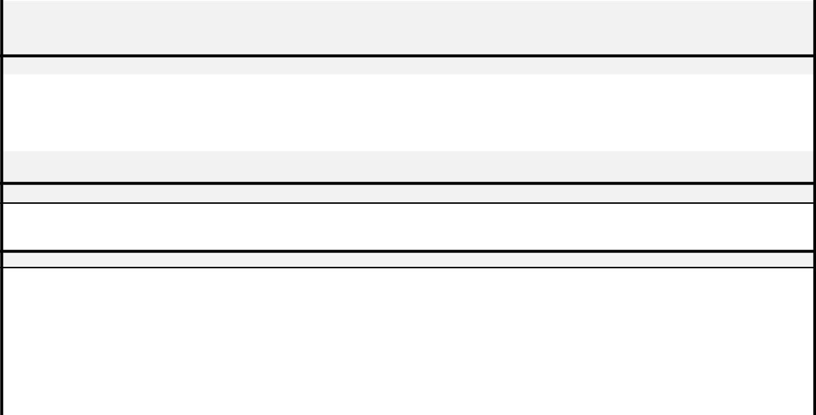

OBS: • A distância de seperação horizontal pode ser substituida por paredes de isolamento , prolongando-se acima do topo da fachada uma altura igual ou superior a distância de separação; • a distância de separação horizontal, pode ser desconsiderada quando a fachada da edificação adjacente for "cega", atedendo o TRRF estalacido.

 | 9. DISTÂNCIA DE SEPARAÇÃO MAIS RIGOROSA DENTRE AS ACIMA DIMENSIONADAS (ITEM 5 OU 6 E ITEM 8)
9.1 | Edificação Expositora Definida:
9.2 | Edificação em Exposição Definida:
9.3 | Distância de Separação mais Rigorosa, SEM redutor de separação (m):
9.4 | Distância de Separação mais Rigorosa, CONSIDERANDO redutor de separação, quando existir(m):

OBS: Adotar, mesmo para edificações com alturas diferenciadas, a distância de separação mais rigorosa, dentre as dimensionadas pelos métodos acima (item 6 ou 7 e item 9).

OUTRAS OBSERVAÇÕES PERTINENTES AO ISOLAMENTO DE RISCO

TERMO DE RESPONSABILIDADE

Responsabilizamo-nos, sob as penas da Lei, que as informações constantes neste documento, estão em conformidade com as Legislações e Normas Técnicas vigentes, para proteção da referida edificação em sua totalidade.

 |  |  |  |  | Data:
 |  | Assinatura do Proprietário e/ou Responsável pelo Uso |  |  | Assinatura do Responsável Técnico
 |  | CARIMBO CBMPA (ÁREA EXCLUSIVA DO CBMPA) |  | OBSERVAÇÕES DO EXAMINADOR (ÁREA EXCLUSIVA DO CBMPA)
 |  |  |  |  | Assinatura do Examinador do CBMPA
OBS.: O presente documento é obtido no site www.bombeiros.pa.gov.br no link AtividadesTécnicas e deverá ser preenchido completamente e entregue 02 (duas) vias devidamente assinadas.

Diretoria de Serviços Técnicos - DST (E-mail: dst@bombeiros.pa.gov.br)
Av. Almirante Barroso, 5278. Fone: (091) 3277-7350
CEP: 66.645-250. Belém-PA

